首頁 > 年度活動

- 活動名稱：2014桃園閩南文化節
- 活動時間：2014-09-20 00 時 00 分 ~ 2014-09-28 23 時 59 分
- 活動地點：八德市、龜山鄉、桃園市
- 主辨單位：桃園縣政府文化局
- 督導單位：桃園縣政府
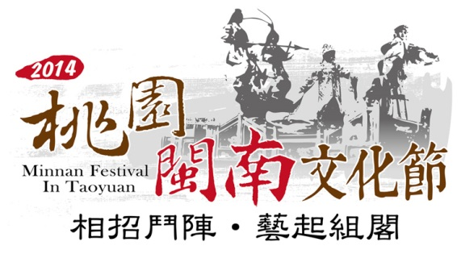
2014桃園閩南文化節視覺形象
「藝閣」為桃園閩南社會過去盛極一時的民俗藝術活動，今已消失半世紀。2014桃園閩南文化節以重現桃園藝閣文化為主軸，透過地方民眾及學校青年共同參與製作18座傳統真人手拉式藝閣，並結合社團、廟宇及學校等單位，舉辦藝閣遊藝嘉年華、閩南歌謠音樂會、閩南傳藝表演、閩南飲食體驗、閩南文化學堂及藝閣文化展等系列活動，發掘並重現本縣閩南文化特色風貌。
- 活動照片：

活動場次： | 1、 名稱：藝閣遊藝嘉年華 日期： 時間 鄉鎮市 地點 2014-09-20 16點00分～21點00分 八德市 八德市三元宮、八德國小周邊 地址： 中山路2號  2、 名稱：閩南歌謠音樂會 日期： 時間 鄉鎮市 地點 2014-09-27 15點00分～21點00分 龜山鄉 龜山鄉壽山巖觀音寺 地址： 萬壽路2段6巷111號  3、 名稱：奇幻武俠劇場 日期： 時間 鄉鎮市 地點 2014-09-28 18點00分～21點00分 桃園市 桃園市景福宮 地址： 中正路208號

